三亚市崖州区档案管理中心
开展档案知识宣传志愿服务活动

在信息飞速发展的时代，档案作为历史的忠实记录者，承载着人类社会发展的脉络与记忆。为提升公众的档案意识，让档案文化深入人心，2024年12月26日下午，三亚市崖州区档案管理中心组织志愿者们在崖城文明门广场附近积极组织开展了一场档案知识宣传志愿服务活动。
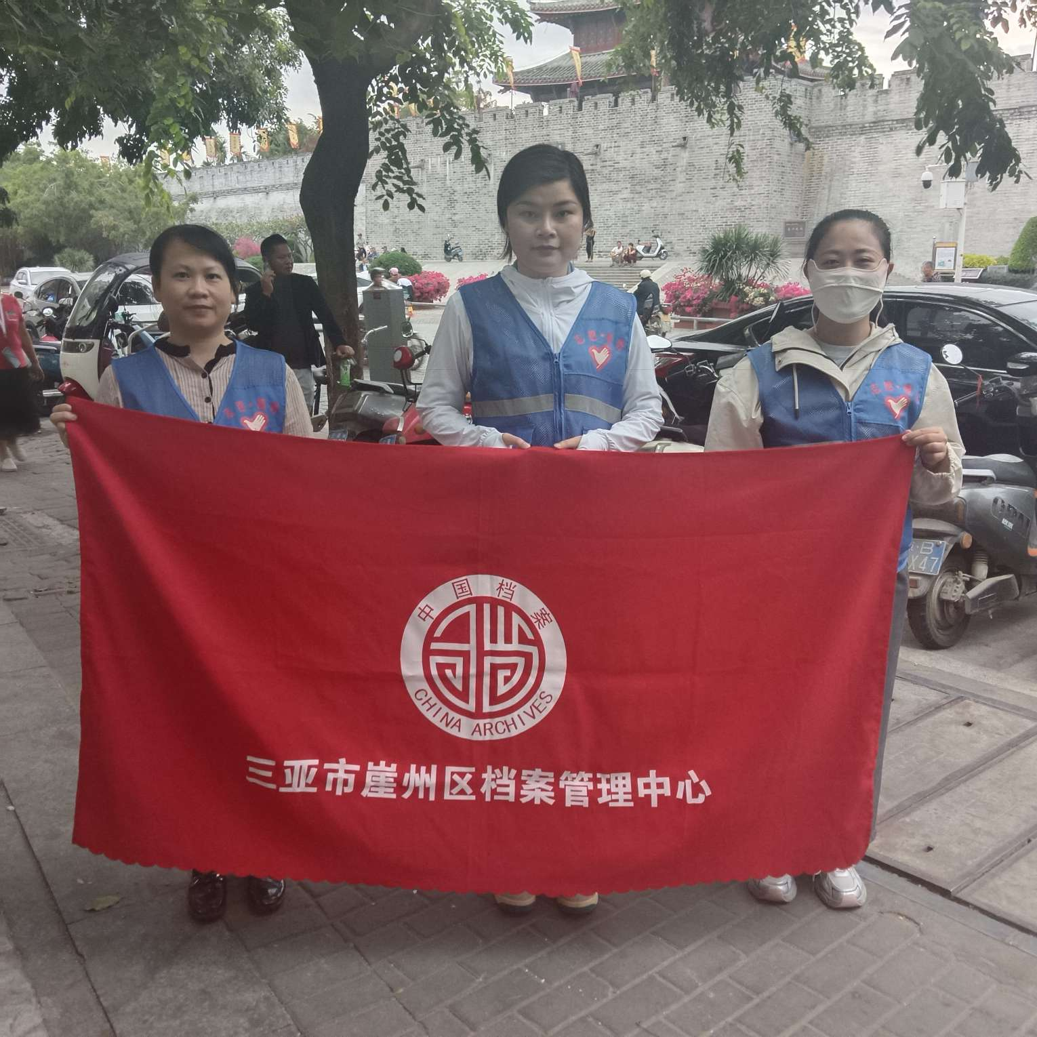
活动现场，身着统一志愿者服装的工作人员热情满满，他们向过往行人递上的宣传资料。这些资料内容丰富多样，涵盖了档案的管理、档案的利用和公布、档案信息化建设以及法律责任等知识，以通俗易懂的文字和生动形象的图片，为公众打开了一扇了解档案世界的大门。
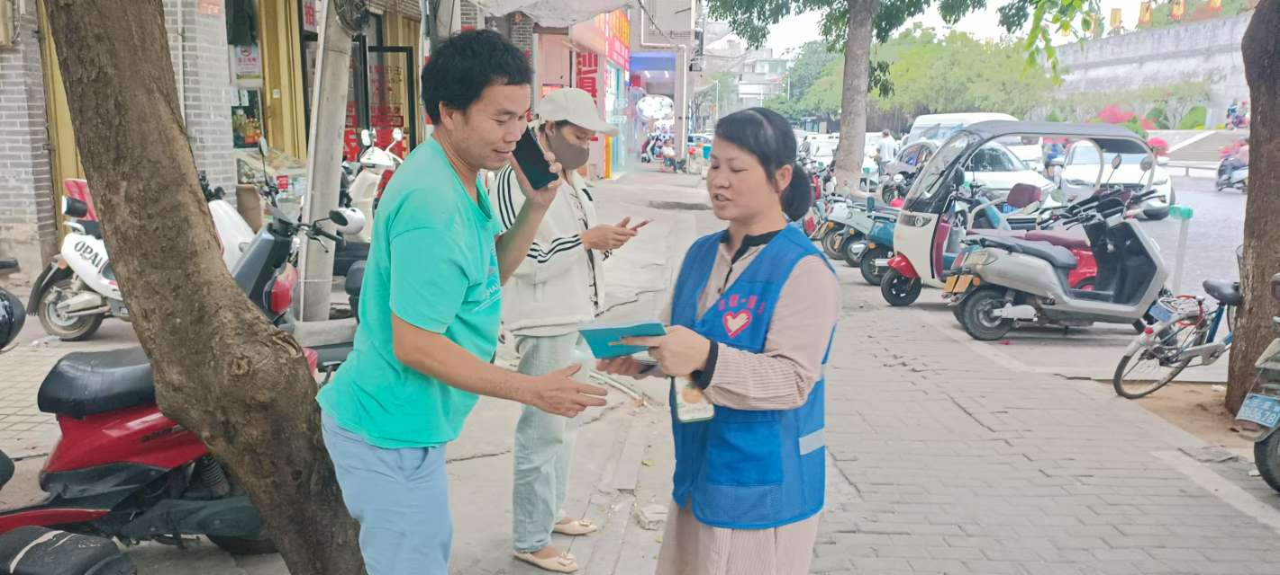
志愿者们还采用面对面讲解引导的方式，与群众亲切交流。他们耐心解答居民群众提出的各种问题，如怎么查询个人档案，都一一进行了详细的讲解。居民群众认真聆听，积极互动，现场气氛融洽。
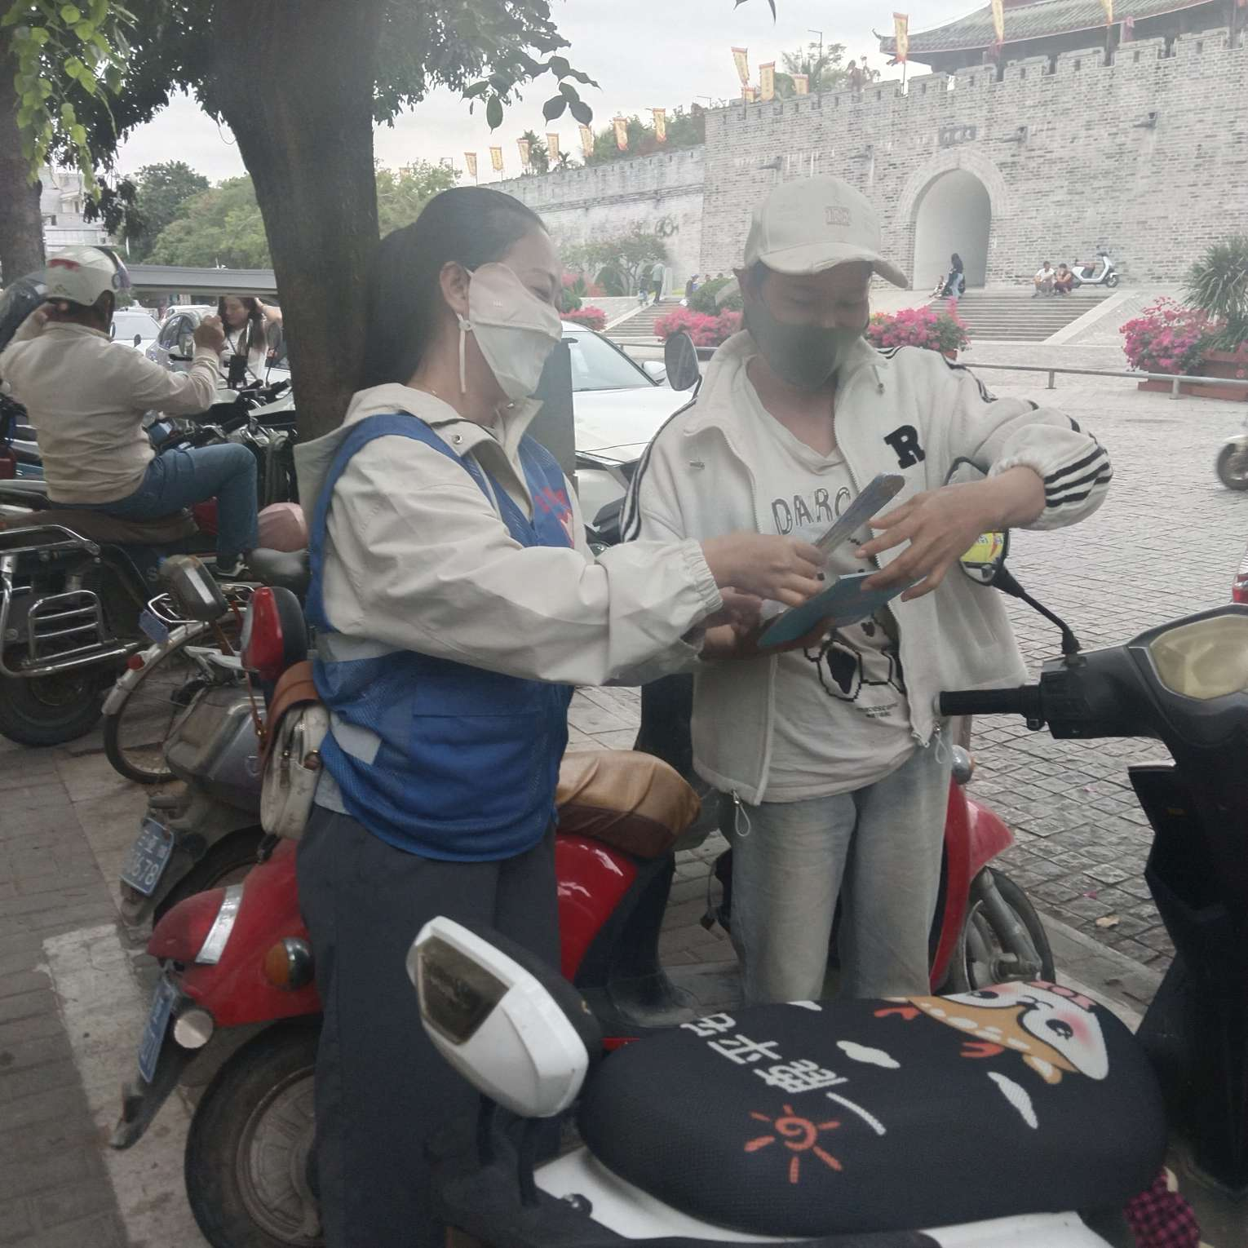
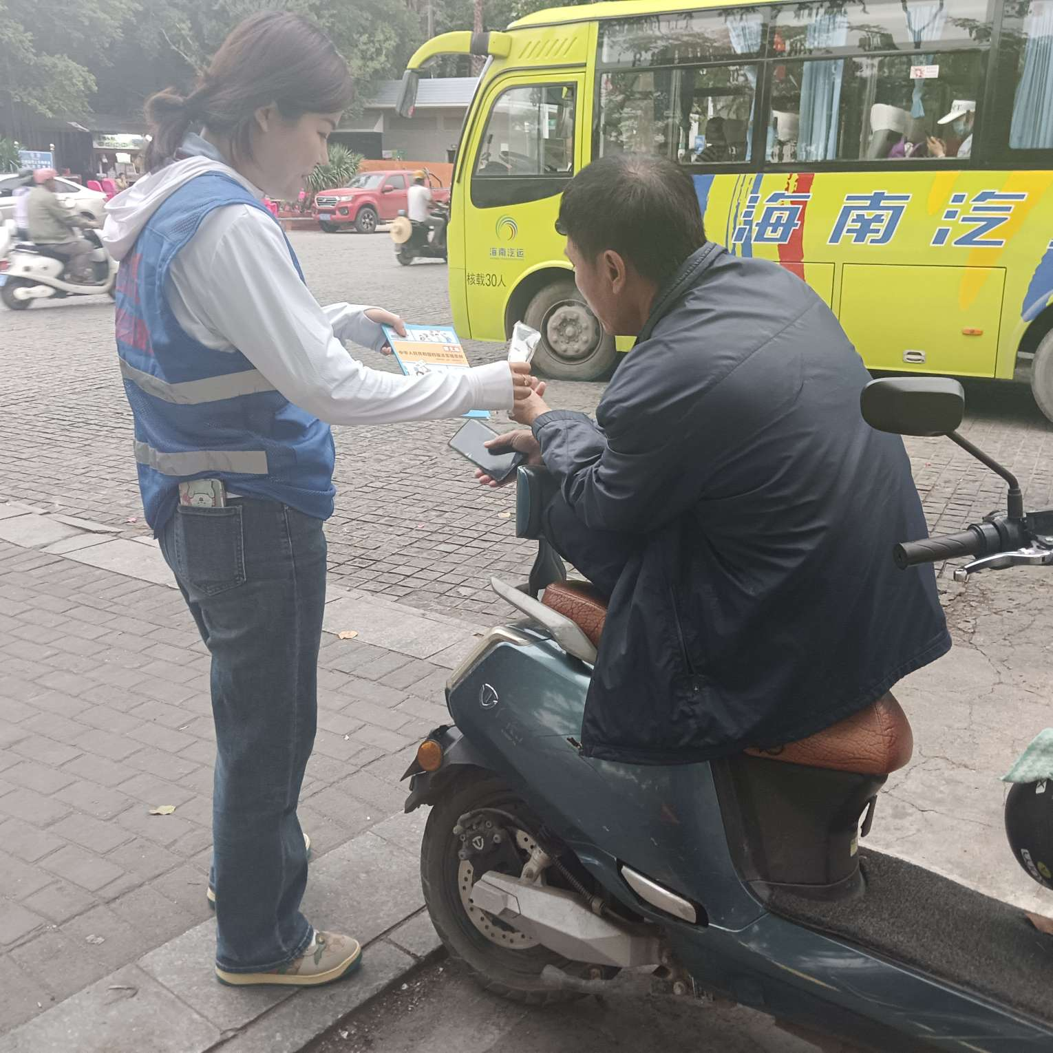
此次档案知识宣传志愿服务活动，不仅普及了档案知识，增强了公众的档案意识，更在志愿者与群众之间架起了一座沟通的桥梁，让档案文化在崖州区焕发出新的活力，为构建一个更加重视档案、珍视历史文化的社会环境贡献了力量。相信在未来，会有更多人关注档案、了解档案，共同守护人类历史的记忆宝库。

